SVEUČILIŠTE U MOSTARU
FAKULTET STROJARSTVA RAČUNARSTVA I ELEKTROTEHNIKE

Programiranje u Javi

Projektni zadatak: eKnjižnica

Ivan Tomas i Petar Vasilj

Akademska godina 2020/2021.

PROJEKTNI ZADATAK:

Opis problema:
Projektni zadatak „eKnjižnica“ je aplikacija koja je rađena u programskom jeziku Java. Ponekad studenti izgube ili ne vrate posuđenu literaturu na vrijeme, stoga drugi studenti gube vrijeme na čekanje da se određena knjiga vrati ili pronađe, umjesto da to vrijeme iskoriste za učenje. Implementacijom ovog sustava nikad neće doći do gubitka knjiga. Svrha aplikacije je da olakša učenje svim studentima bilo kojeg fakulteta na način da će svi studenti moći koristiti literaturu vezanu uz određene kolegije u bilo kojem trenutku te će na jednom mjestu imati popis dostupne literature. Na ovaj način će studenti također uštedjeti vrijeme jer ne moraju ići u fakultetsku knjižnicu već mogu uz internet i par klikova pronaći ono što im je potrebno za učenje. Također fakultet neće morati plaćati više istih knjiga nego će moći objaviti jednu u koju će studenti moći iskoristiti. Isto tako, jedan od problema koje eKnjižnica može riješiti je veliko ili natrpano skladište jer će se od sad sve knjige moći pohraniti u digitalnom obliku te neće biti potrebe za skladištem, a taj prostor će se moći iskoristiti za neke druge stvari.

1. Modeliranje podataka

Prvi dio zadatka se radi u .
- Poglavlje 1.1. (Relacijski model podataka) - potrebno je staviti sliku relacijskog modela kreiranog u MS Accessu.
- Poglavlje 1.2. (Opis tablica u relacijskom modelu) - potrebno je navesti i opisati sve tablice (i atribute unutar tablica) iz dobivenog modela te na kraju priložiti sliku
- Poglavlje 1.3. (Aplikacija u Javi) - sadrži screenshotove kreiranih formi Javi.

1.1. Relacijski model podataka

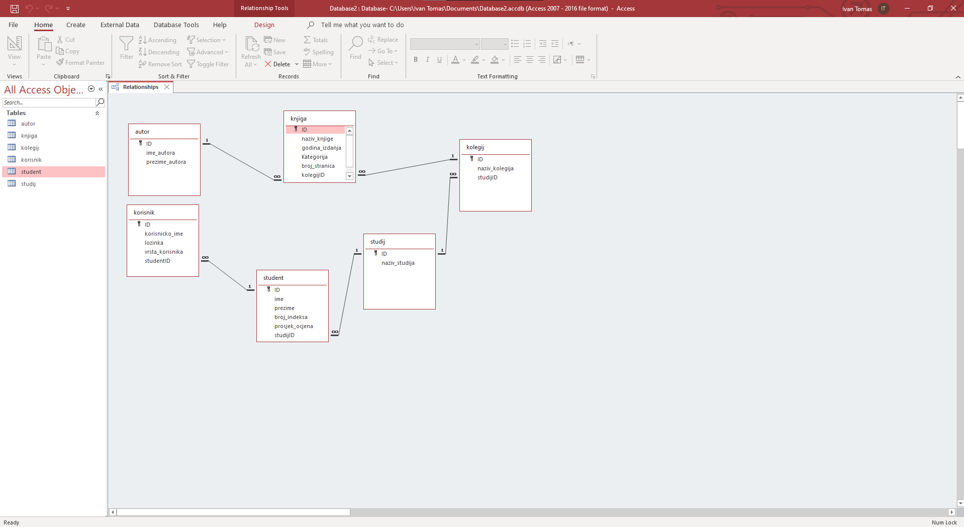

1.2. Opis tablica u relacijskom modelu

Student

Naziv atributa | Integritet  (PK/FK, NULL / NOT NULL) | Kratki opis atributa
ID | PK | Primarni ključ entiteta student
ime | NOT NULL | Atribut označava ime studenta
prezime | NOT NULL | Atribut označava prezime studenta
broj_indeksa | NOT NULL | Atribut označava broj indeksa studenta
studijID | FK | Strani ključ studija
prosjek_ocjena | NOT NULL | Atribut označava prosjek ocjena studenta

Korisnik

Naziv atributa | Integritet  (PK/FK, NULL / NOT NULL) | Kratki opis atributa
ID | PK | Primarni ključ entiteta korisnik
korisnicko_ime | NOT NULL | Atribut opisuje korisničko ime
lozinka | NOT NULL | Atribut označava lozinku korisnika
vrsta_korisnika | NOT NULL | Atribut označava ulogu korisnika
studentID | FK | Strani ključ studenta

Studij

Naziv atributa | Integritet  (PK/FK, NULL / NOT NULL) | Kratki opis atributa
ID | PK | Primarni ključ entiteta studij
naziv_studija | NOT NULL | Atribut opisuje naziv studija

Kolegij

Naziv atributa | Integritet  (PK/FK, NULL / NOT NULL) | Kratki opis atributa
ID | PK | Primarni ključ entiteta kolegij
naziv_kolegija | NOT NULL | Atribut opisuje naziv kolegija
studijID | FK | Strani ključ studija

Knjiga

Naziv atributa | Integritet  (PK/FK, NULL / NOT NULL) | Kratki opis atributa
ID | PK | Primarni ključ entiteta knjiga
naziv_knjige | NOT NULL | Atribut opisuje naziv knjige
godina_izdanja | NULL | Atribut opisuje godinu izdanja knjige
broj_stranica | NULL | Atribut označava broj stranica knjige
autorID | FK | Strani ključ autora
kolegijID | FK | Strani ključ kolegija
Kategorija | NOT NULL | Atribut opisuje kategoriju knjige

Autor

Naziv atributa | Integritet  (PK/FK, NULL / NOT NULL) | Kratki opis atributa
ID | PK | Primarni ključ entiteta autora
ime_autora | NOT NULL | Atribut opisuje ime autora
prezime_autora | NOT NULL | Atribut opisuje prezime autora

1.3. Aplikacija u Javi
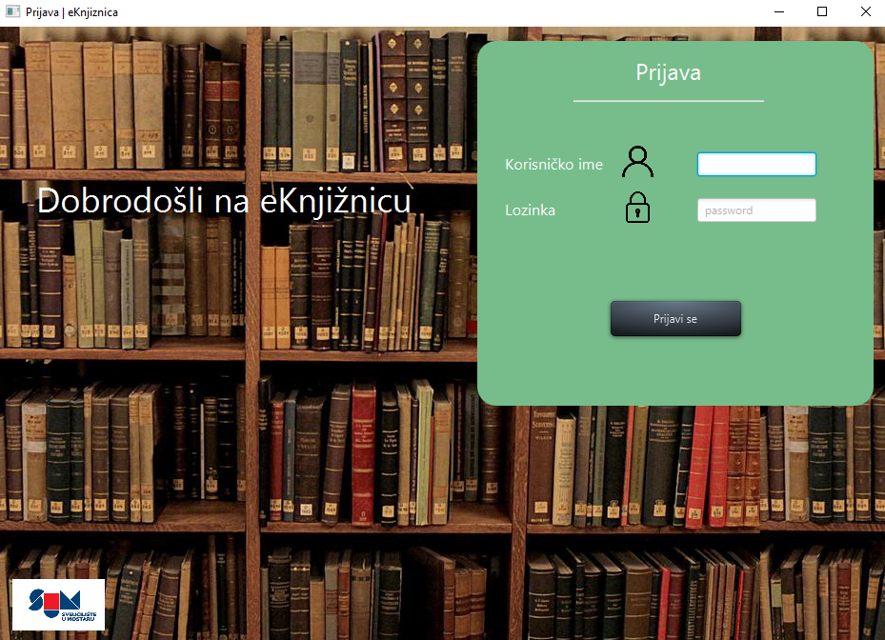

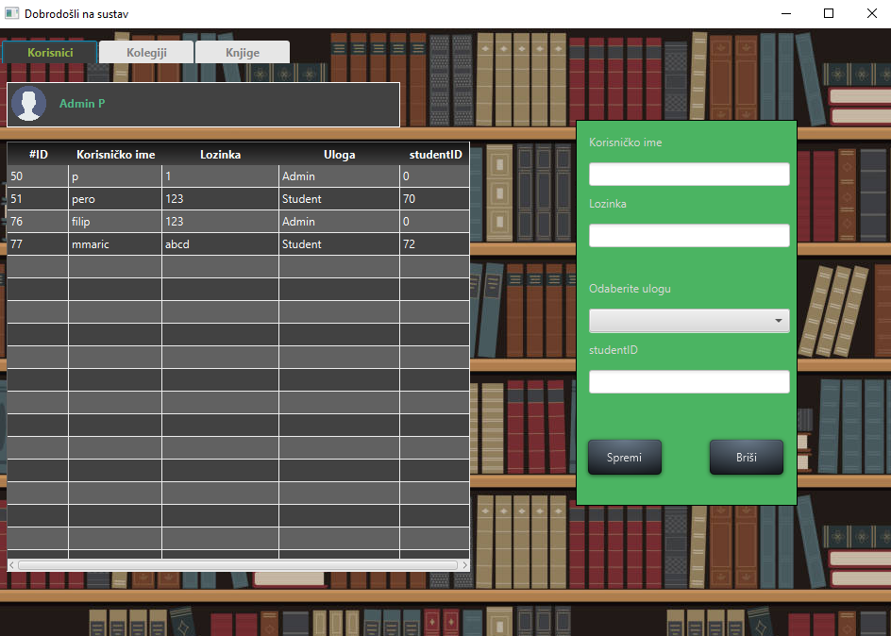

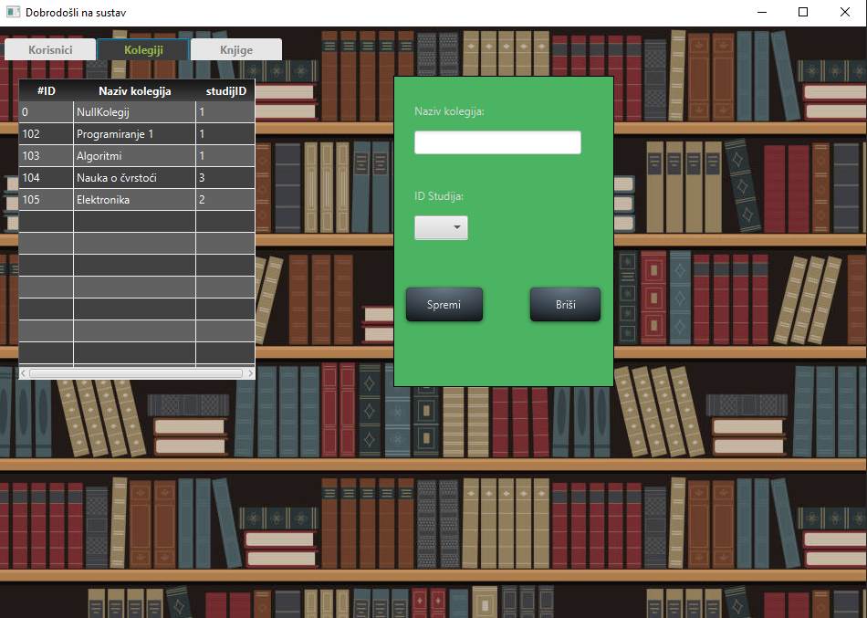

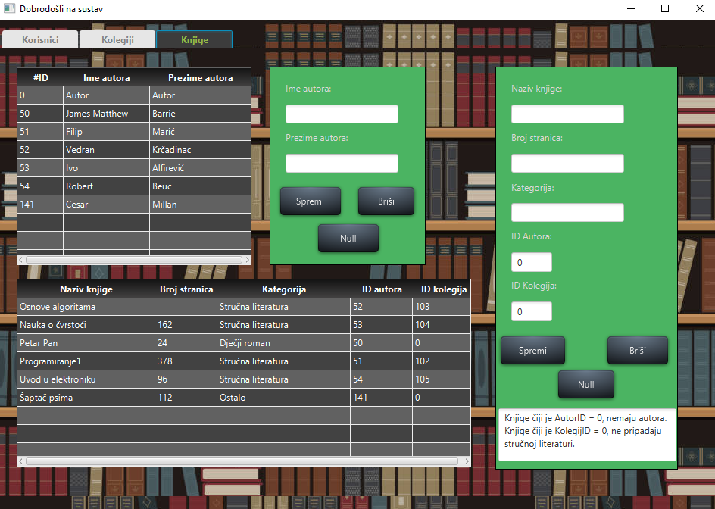

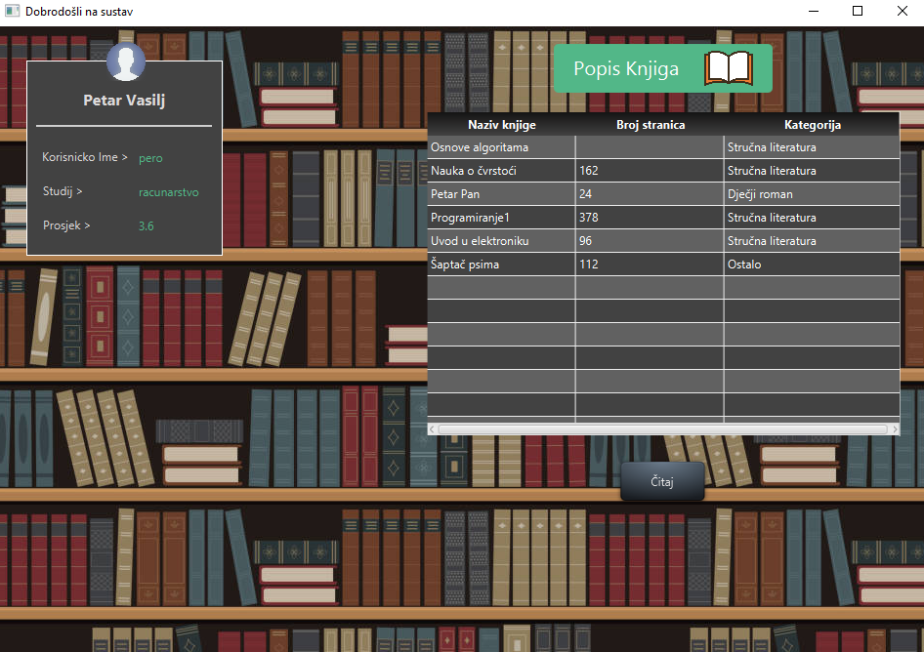

2. Model programske podrške

Drugi dio zadatka se odnosi na modeliranje programske podrške, detaljno čete raspisati sve klase i na kraju priložiti dijagram klase koji opisuje izgled programske podrške:
- Napraviti class dijagram
- Opisati metode koje se nalaze unutar svake klase

U navedenim klasama potrebno je opisati :
- Paketi – kratko opisati paket vaše programske podrške
- Klase – kratko opisati klase koje koristite (ukratko za što će se klasa koristiti
  - Atribute – kratko pisati atribute koje se nalaze unutar klase;
  - Metode – kratko opisati metode koje se koriste za što služe i opišite njihov povratni tip;

2.1. Paketi

Package assets – sadrži slike koje su korištene da bi se uredila aplikacija.
Package controller – sadrži sve upravljače.
Package css – sadrži css kod za uređivanje aplikacije.
Package ispisivanjePoruka – sadrži više interfacea za ispisvanje poruka.
Package knjige – sadrži knjige u obliku pdf filea koje se mogu čitati u aplikaciji.
Package model – sadrži sve klase potrebne za rad aplikacije.
Package view – sadrži sve poglede odnosno scene.

2.2. Klase

Dijagram klasa
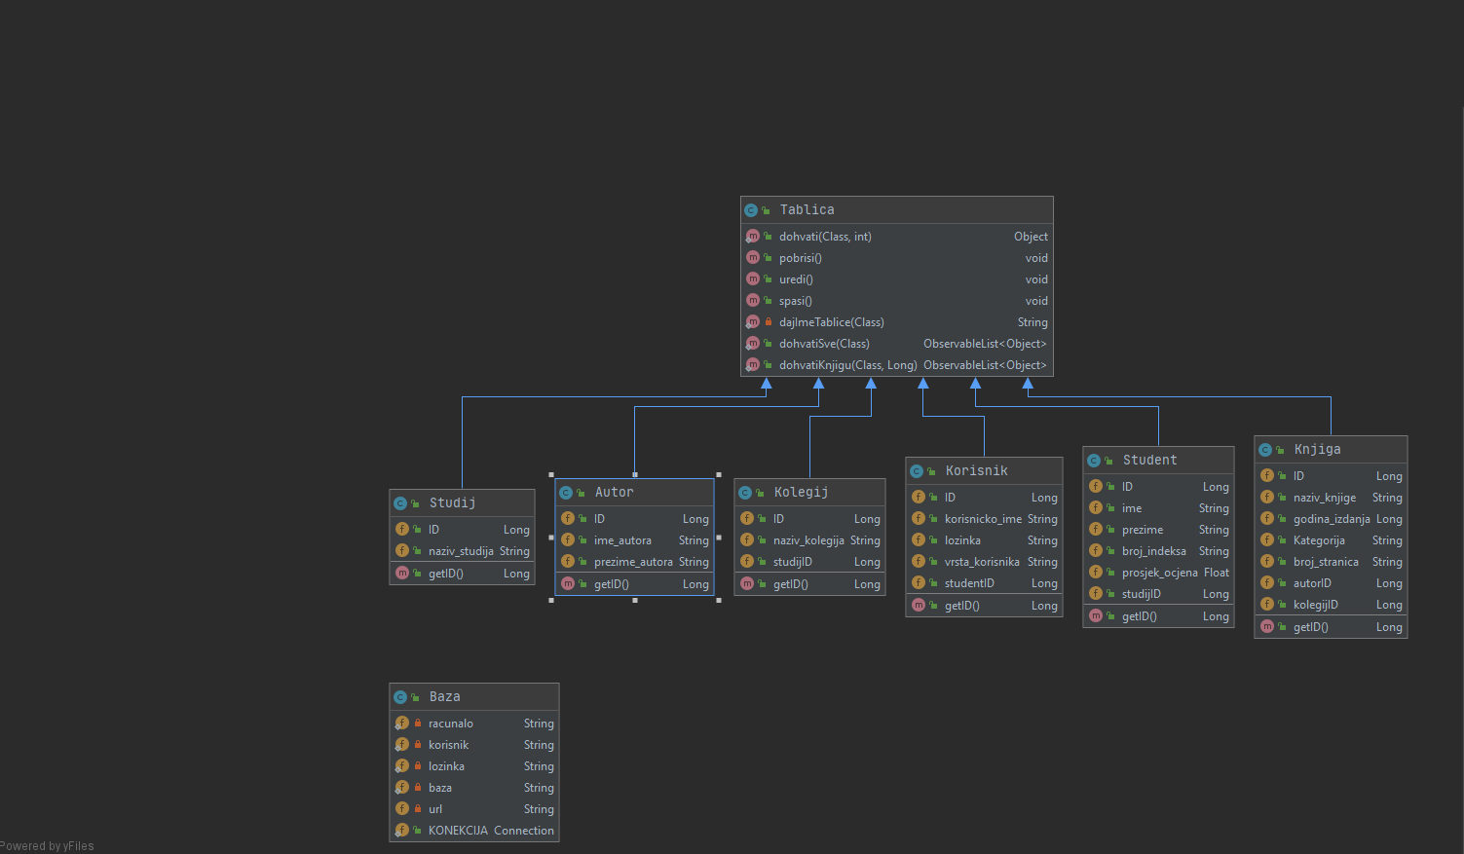

2.2.1. Autor

Klasa Autora naslijeđuje klasu Tablica. Klasa se koristi kako bi klasa Knjiga imala podatke o Autoru. Klasa je u vezi jedan na prema više s klasom Knjiga, budući da jedan, isti autor može napisati više različitih knjiga.

2.2.1.1. Atributi
ID, ime_autora, prezime_autora

2.2.1.2. Metode

Klasa ima metodu getID koja vraća ID autora od objekta koji je poziva.

2.2.2 Baza

Klasa Baza služi za povezivanje aplikacije s bazom podataka.

2.2.2.1. Atributi

Racunalno, korisnik, lozinka, baza, KONEKCIJA, url

2.2.2.2. Metode

Nema vlastite metode, ali naslijeđuje metodu iz paketa Connection (getConnection).

2.2.3 Knjiga

Klasa Knjiga naslijeđuje klasu Tablica. Najvažnija klasa ove aplikacije čiji se atribut naziv_knjige koristi za otvaranje knjige u obliku PDFa.

2.2.3.1. Atributi

ID, naziv_knjige, godina_izdanja, Kategorija, broj_stranica, autorID, kolegijID

2.2.3.2. Metode

Klasa ima metodu getID koja vraća ID knjige od objekta koji je poziva. Metoda OtvoriPDF se koristi za otvaranje knjige u pdf obliku kad joj se proslijedi točan naziv knjige. Sama metoda ne nalazi se u klasi Knjiga, ali je vezana samo uz nju i koristi se isključivo za otvaranje knjige.

2.2.4 Kolegij

Klasa Kolegij naslijeđuje klasu Tablica. Klasa je u vezi jedan na prema više s klasom Knjiga, budući da se uz jedan kolegij veže više različitih knjiga. Klasa je u vezi više na prema jedan s klasom Studij jer na jednom studiju može biti više kolegija. Ukoliko knjiga ima kolegijID = 0, to znači da se ne radi o stručnoj literaturi.

2.2.4.1. Atributi

ID, naziv kolegija, studijID

2.2.4.2. Metode

Klasa ima metodu getID koja vraća ID kolegija od objekta koji je poziva.

2.2.5 Korisnik

Klasa Korisnik naslijeđuje klasu Tablica. Vrste korisnika mogu biti admin i student. Atributi iz ove klase se koriste prilikom prijavljivanja na aplikaciju.

2.2.5.1. Atributi

ID, korisnicko_ime, lozinka, vrsta_korisnika, studentID.

2.2.5.2. Metode

Klasa ima metodu getID koja vraća ID korisnik od objekta koji je poziva.

2.2.6 Student

Klasa Student naslijeđuje klasu Tablica. U ovoj klasi se nalaze atributi koji dodatno opisuju korisnika koji je vrste student. Ukoliko student ima studentID = 0 u tablici korisnik, to znači da je korisnik admin, a ako je različit od 0, onda se radi o sutdentu.

2.2.6.1. Atributi

ID, ime, prezime, broj_indeksa, prosjek_ocjena, studijID

2.2.6.2. Metode

Klasa ima metodu getID koja vraća ID studenta od objekta koji je poziva.

2.2.7 Studij

Klasa Studij naslijeđuje klasu Tablica. Klasa je u vezi jedan na prema više s klasom Student, budući da na jednom studiju može biti više studenata.

2.2.7.1. Atributi

ID, naziv_studija

2.2.7.2. Metode

Klasa ima metodu getID koja vraća ID studija od objekta koji je poziva.

2.2.8 Tablica

Klasu tablica naslijeđuju sve ostale tablice iz razloga sto ona posjeduje metode s kojima se može manipulirati s ostalim objektima.

2.2.8.1. Atributi

Nema atributa.

2.2.8.2. Metode

Metoda 'dohvati' prima 2 argumenta: cls i id. Metodi se proslijedi ime klase i ID objekta, a ona vraća sve atribute vezane uz taj objekt iz navedene klase.

Metoda 'pobrisi' briše sve podatke objekta koji je pozvao metodu.

Metoda 'uredi' uređuje ili ažurira sve podatke objekta koji je pozvao metodu.

Metoda 'spasi' spašava sve podatke objekta koji je pozvao metodu.

Metoda 'dajImeTablice' prima argument cls. Metodi se proslijedi ime klase, a ona vraća ime tablice od proslijeđene klase.

Metoda 'dohvatiSve' prima argument cls. Metodi se proslijedi ime klase, a dohvaća sve atribute iz proslijeđene klase.

2.2.8 Main

Klasa Main je početna klasa od koje se pokreće cijela aplikacija.

2.2.8.1. Atributi

Nema atributa

2.2.8.2. Metode

Klasa ima metodu start koja otvara početnu scenu za prijavu na aplikaciju.

